모바일프로그래밍 과제08 컴퓨터소프트웨어공학과 2-YA 20202296 전채린

01. 실습 7-1

[소스코드]

activity_main.xml

<?xml version="1.0" encoding="utf-8"?>  
<LinearLayout xmlns:android="http://schemas.android.com/apk/res/android"  
 xmlns:app="http://schemas.android.com/apk/res-auto"  
 xmlns:tools="http://schemas.android.com/tools"  
 android:layout_width="match_parent"  
 android:layout_height="match_parent"  
 android:orientation="vertical"  
 android:id="@+id/baseLayout"  
 tools:context=".MainActivity">  
  
 /* 01. XML을 이용한 옵션 메뉴  
 실습7-1 배경색 변경 앱 만들기 */  
 /* 예제7-1 activity_main.xml */  
  
 <TextView  
 android:layout_width="match_parent"  
 android:layout_height="wrap_content"  
 android:text="20202296 전채린" />  
  
 <TextView  
 android:layout_width="match_parent"  
 android:layout_height="wrap_content"  
 android:text="오른쪽 위 메뉴 버튼을 누르세요" />  
  
 <Button  
 android:layout_width="match_parent"  
 android:layout_height="wrap_content"  
 android:id="@+id/button1"  
 android:text="이건 버튼" />  
</LinearLayout>

menu1.xml

<?xml version="1.0" encoding="utf-8"?>  
<menu xmlns:android="http://schemas.android.com/apk/res/android">  
 /* 예제7-2 menu1.xml */  
  
 <item  
 android:id="@+id/itemRed"  
 android:title="배경색(빨강)" >  
 </item>  
 <item  
 android:id="@+id/itemGreen"  
 android:title="배경색(초록)" >  
 </item>  
 <item  
 android:id="@+id/itemBlue"  
 android:title="배경색(파랑)" >  
 </item>  
 <item android:title="버튼 변경 >> " >  
 <menu>  
 <item  
 android:id="@+id/subRotate"  
 android:title="버튼 45도 회전" />  
 <item  
 android:id="@+id/subSize"  
 android:title="버튼 2배 확대" />  
 </menu>  
 </item>  
</menu>

MainActivity.kt

package aca.dongyang.project7_1  
  
import android.graphics.Color  
import androidx.appcompat.app.AppCompatActivity  
import android.os.Bundle  
import android.view.Menu  
import android.view.MenuItem  
import android.widget.Toast  
import kotlinx.android.synthetic.main.activity_main.*  
  
class MainActivity : AppCompatActivity() {  
  
 override fun onCreate(savedInstanceState: Bundle?) {  
 super.onCreate(savedInstanceState)  
 setContentView(R.layout.*activity_main*)  
 /* 예제7-3 Kotlin 코드1 */  
 *title* = "배경색 바꾸기"  
 }  
  
 /* 예제7-4 Kotlin 코드2 */  
 override fun onCreateOptionsMenu(menu: Menu?): Boolean {  
 super.onCreateOptionsMenu(menu)  
 var mInflater = *menuInflater* mInflater.inflate(R.menu.*menu1*, menu)  
 return true  
 }  
  
 /* 예제7-5 Kotlin 코드3 */  
 override fun onOptionsItemSelected(item: MenuItem): Boolean {  
 when (item.*itemId*) {  
 R.id.*itemRed* -> {  
 baseLayout.setBackgroundColor(Color.*RED*)  
 Toast.makeText(this, "빨강색 선택", Toast.*LENGTH_LONG*).show()  
 return true  
 }  
 R.id.*itemGreen* -> {  
 baseLayout.setBackgroundColor(Color.*GREEN*)  
 Toast.makeText(this, "초록색 선택", Toast.*LENGTH_LONG*).show()  
 return true  
 }  
 R.id.*itemBlue* -> {  
 baseLayout.setBackgroundColor(Color.*BLUE*)  
 Toast.makeText(this, "파랑색 선택", Toast.*LENGTH_LONG*).show()  
 return true  
 }  
 R.id.*subRotate* -> {  
 button1.*rotation* = 45f  
 return true  
 }  
 R.id.*subSize* -> {  
 button1.*scaleX* = 2f  
 return true  
 }  
 }  
  
 return true  
 }  
}

[실행결과]

1) 초기화면

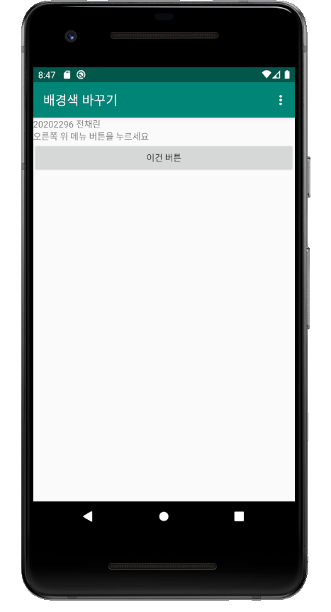

2) 메뉴 버튼 클릭 화면

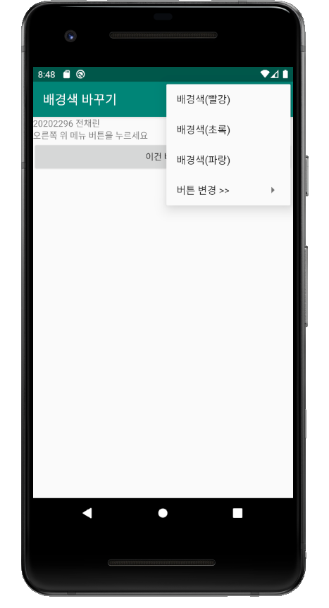

3) 배경색(빨강) 클릭 화면

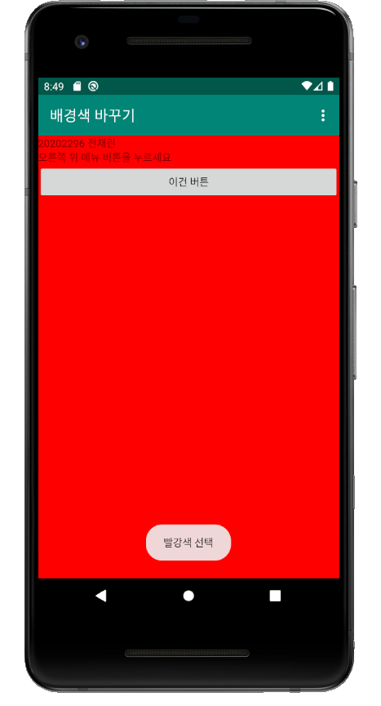

4) 배경색(초록) 클릭 화면

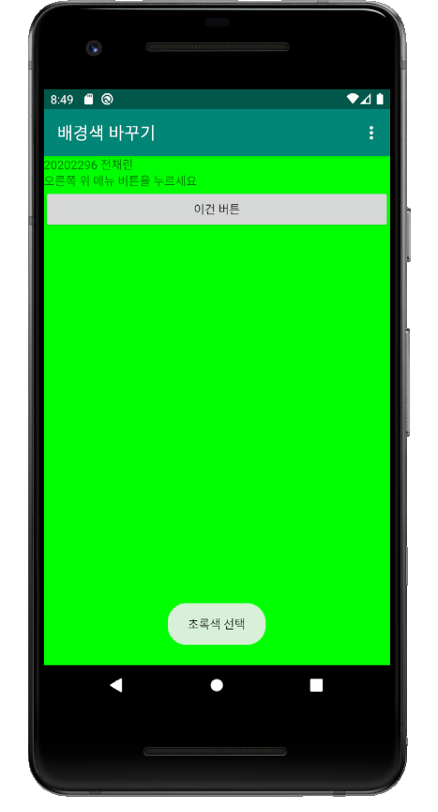

5) 배경색(파랑) 클릭 화면

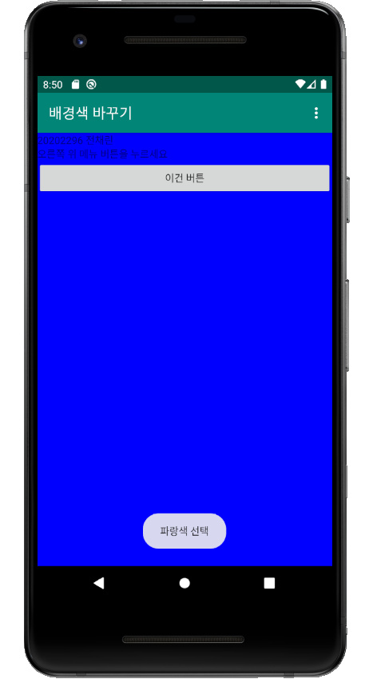

6) 버튼 변경 클릭 화면

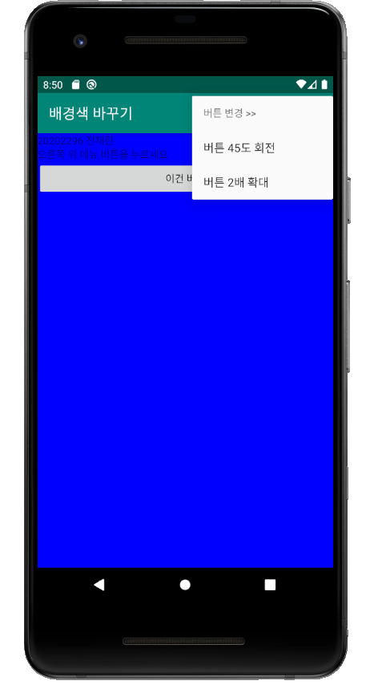

7) 버튼 45도 회전 클릭 화면

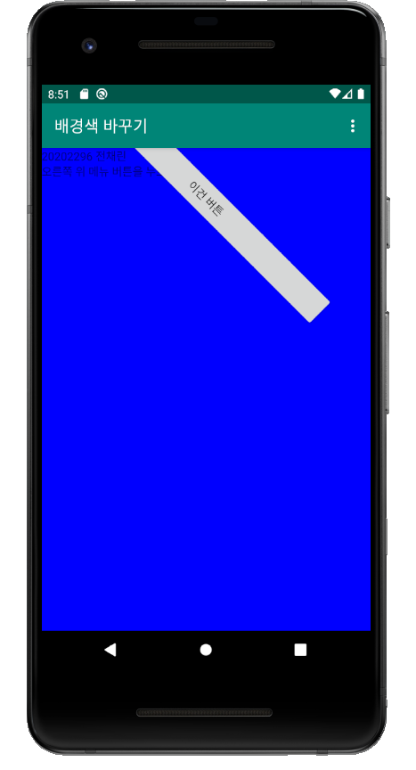

8) 버튼 2배 확대 클릭 화면

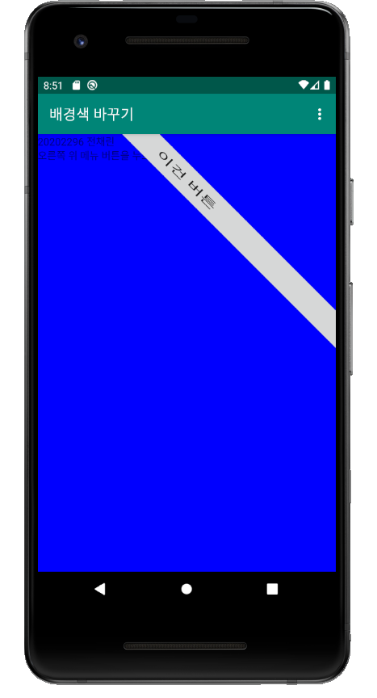

02. 직접 풀어보기 7-1

[소스코드]

activity_main.xml

<?xml version="1.0" encoding="utf-8"?>  
<RelativeLayout xmlns:android="http://schemas.android.com/apk/res/android"  
 xmlns:app="http://schemas.android.com/apk/res-auto"  
 xmlns:tools="http://schemas.android.com/tools"  
 android:layout_width="match_parent"  
 android:layout_height="match_parent"  
 android:orientation="vertical"  
 tools:context=".MainActivity">  
  
 /* 02 Kotlin 코드만 이용한 옵션 메뉴  
 직접 풀어보기7-1 */  
 /*  
 [실습7-1]을 다음과 같이 수정하라.  
 레이아웃은 RelativeLayout을 사용하고 텍스트뷰, 에디트텍스트, 이미지뷰를 적절히 배치한다.  
 에디터 텍스트에 각도를 입력하고 옵션 메뉴의 [그림 회전]을 선택하면 해당 각도만큼 이미지뷰가 회전한다.  
 한라산, 추자도, 범섬 옵션 메뉴는 라디오 버튼과 같이 3개 중 하나만 체크하고, 선택하면 이미지뷰가 해당 이미지로 바뀌게 한다.  
 (이미지나 이미지 이름이 달라도 된다.)  
 메뉴 XML에서 여러 항목을 묶으려면 <group>...</group>을 이용한다.  
 <group  
 android:checkableBehavior="single" >  
 <item  
 android:id="@+id/item1"  
 android:title="한라산"  
 android:checked="true" >  
 </item>  
 </group>  
 이미지뷰의 이미지를 변경하려면 setImageResource() 메소드를 사용한다.  
 */  
  
 <TextView  
 android:layout_width="match_parent"  
 android:layout_height="wrap_content"  
 android:id="@+id/textView"  
 android:text="20202296 전채린"  
 android:layout_alignParentTop="true" />  
  
 <EditText  
 android:layout_width="match_parent"  
 android:layout_height="wrap_content"  
 android:id="@+id/editText"  
 android:hint="각도 입력"  
 android:layout_below="@+id/textView" />  
  
 <ImageView  
 android:layout_width="match_parent"  
 android:layout_height="wrap_content"  
 android:id="@+id/imageView"  
 android:src="@drawable/item1"  
 android:scaleType="fitXY"  
 android:layout_below="@+id/editText" />  
</RelativeLayout>

menu.xml

<?xml version="1.0" encoding="utf-8"?>  
<menu xmlns:android="http://schemas.android.com/apk/res/android">  
  
 <item  
 android:id="@+id/imgRotate"  
 android:title="그림 회전" />  
  
 <group  
 android:checkableBehavior="single" >  
 <item  
 android:id="@+id/item1"  
 android:title="한라산"  
 android:checked="true" >  
 </item>  
 <item  
 android:id="@+id/item2"  
 android:title="추자도" >  
 </item>  
 <item  
 android:id="@+id/item3"  
 android:title="범섬" >  
 </item>  
 </group>  
</menu>

MainActivity.kt

package aca.dongyang.practice7_1  
  
import androidx.appcompat.app.AppCompatActivity  
import android.os.Bundle  
import android.view.Menu  
import android.view.MenuItem  
import android.widget.Toast  
import kotlinx.android.synthetic.main.activity_main.*  
  
class MainActivity : AppCompatActivity() {  
  
 override fun onCreate(savedInstanceState: Bundle?) {  
 super.onCreate(savedInstanceState)  
 setContentView(R.layout.*activity_main*)  
 *title* = "제주도"  
 }  
  
 override fun onCreateOptionsMenu(menu: Menu?): Boolean {  
 super.onCreateOptionsMenu(menu)  
 var mInflater = *menuInflater* mInflater.inflate(R.menu.*menu1*, menu)  
 return true  
 }  
  
 override fun onOptionsItemSelected(item: MenuItem): Boolean {  
 when (item.*itemId*) {  
 R.id.*imgRotate* -> {  
 var arg = editText.*text*.toString()  
 imageView.*rotation* = Integer.parseInt(arg).toFloat()  
 return true  
 }  
 R.id.*item1* -> {  
 imageView.setImageResource(R.drawable.*item1*)  
 Toast.makeText(this, "한라산 선택", Toast.*LENGTH_LONG*).show()  
 return true  
 }  
 R.id.*item2* -> {  
 imageView.setImageResource(R.drawable.*item2*)  
 Toast.makeText(this, "추자도 선택", Toast.*LENGTH_LONG*).show()  
 return true  
 }  
 R.id.*item3* -> {  
 imageView.setImageResource(R.drawable.*item3*)  
 Toast.makeText(this, "범섬 선택", Toast.*LENGTH_LONG*).show()  
 return true  
 }  
 }  
  
 return true  
 }  
}

[실행결과]

1) 초기화면

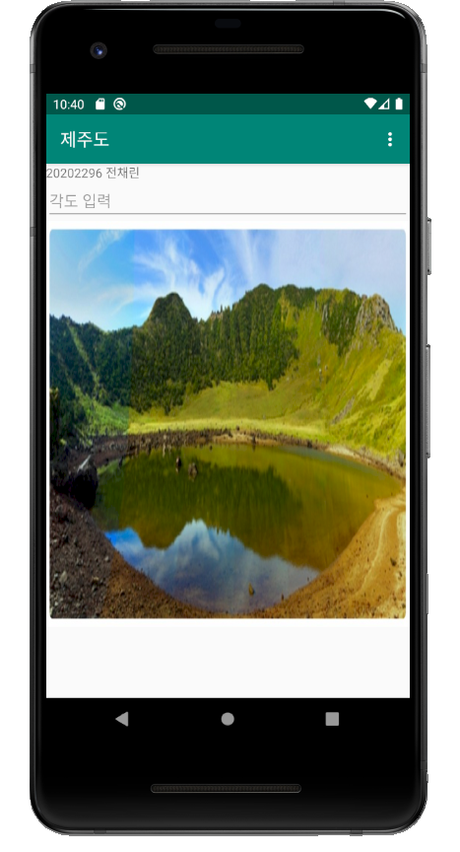

2) 메뉴 버튼 클릭 화면

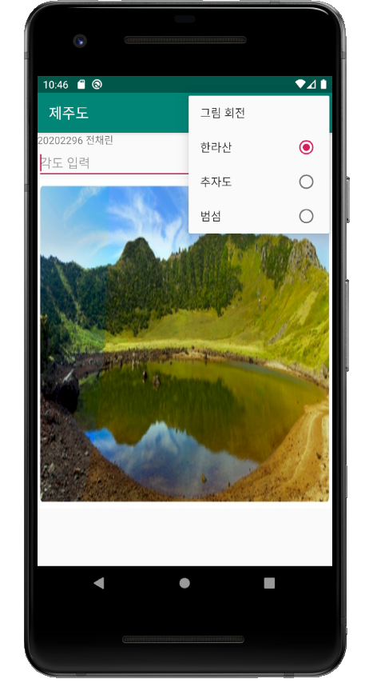

3) 한라산 각도 회전 화면

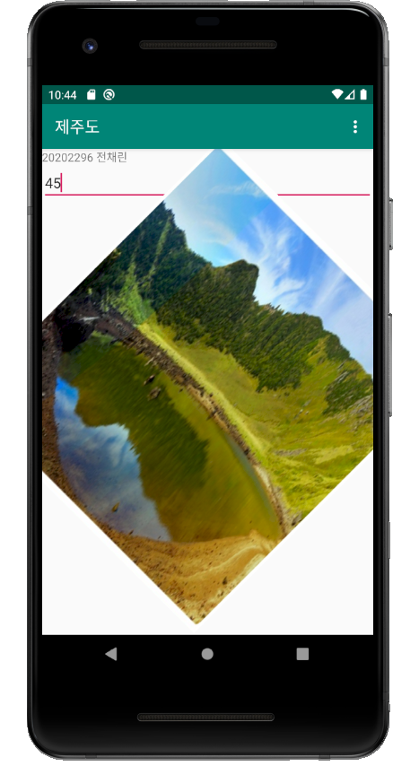

4) 추자도 각도 회전 화면

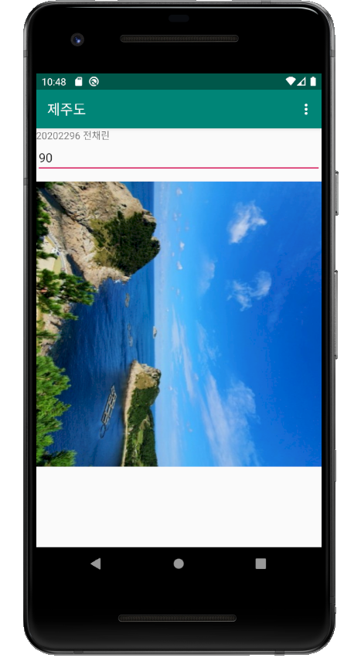

5) 범섬 각도 회전 화면

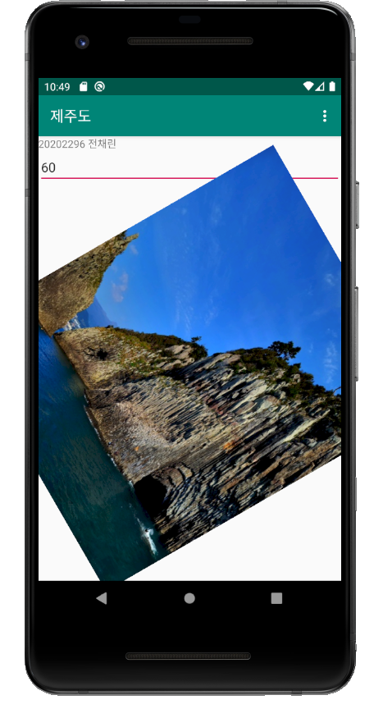

03. 예제 7-15

[소스코드]

activity_main.xml

<?xml version="1.0" encoding="utf-8"?>  
<LinearLayout xmlns:android="http://schemas.android.com/apk/res/android"  
 xmlns:app="http://schemas.android.com/apk/res-auto"  
 xmlns:tools="http://schemas.android.com/tools"  
 android:layout_width="match_parent"  
 android:layout_height="match_parent"  
 android:orientation="vertical"  
 tools:context=".MainActivity">  
  
 /* 01 기본 대화상자  
 예제7-14 대화상자 연습용 activity_main.xml 코드 */  
  
 <TextView  
 android:layout_width="match_parent"  
 android:layout_height="wrap_content"  
 android:text="20202296 전채린" />  
  
 <Button  
 android:layout_width="match_parent"  
 android:layout_height="wrap_content"  
 android:id="@+id/button1"  
 android:text="대화상자" />  
</LinearLayout>

MainActivity.kt

package aca.dongyang.ex7_15  
  
import androidx.appcompat.app.AppCompatActivity  
import android.os.Bundle  
import androidx.appcompat.app.AlertDialog  
import kotlinx.android.synthetic.main.activity_main.*  
  
class MainActivity : AppCompatActivity() {  
  
 override fun onCreate(savedInstanceState: Bundle?) {  
 super.onCreate(savedInstanceState)  
 setContentView(R.layout.*activity_main*)  
  
 /* 예제7-15 기본적인 대화상자의 Kotlin 코드 */  
 button1.setOnClickListener **{** var dlg = AlertDialog.Builder(this@MainActivity)  
 dlg.setTitle("제목입니다")  
 dlg.setMessage("이곳이 내용입니다")  
 dlg.setIcon(R.mipmap.*ic_launcher*)  
 dlg.show()  
 **}** }  
}

[실행결과]

1) 초기화면

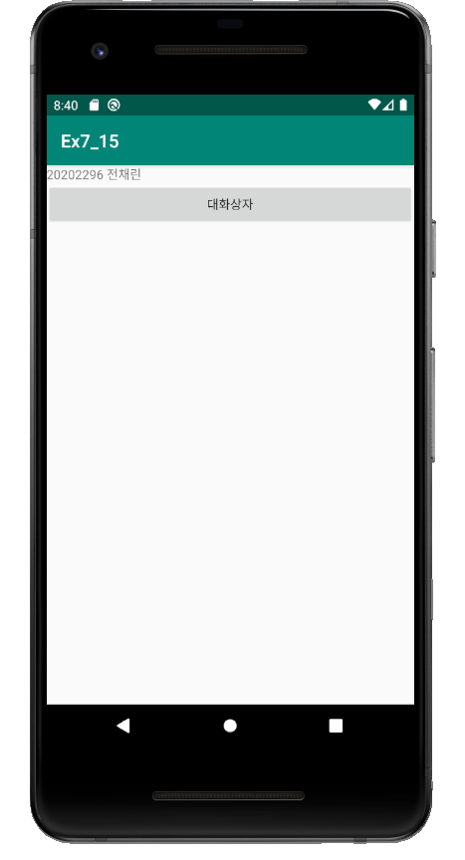

2) 대화상자 클릭 화면

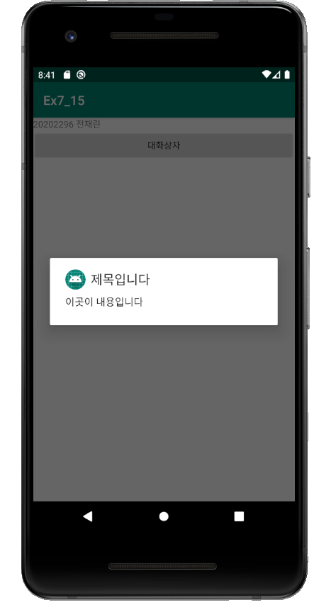

04. 예제 7-18

[소스코드]

activity_main.xml

<?xml version="1.0" encoding="utf-8"?>  
<LinearLayout xmlns:android="http://schemas.android.com/apk/res/android"  
 xmlns:app="http://schemas.android.com/apk/res-auto"  
 xmlns:tools="http://schemas.android.com/tools"  
 android:layout_width="match_parent"  
 android:layout_height="match_parent"  
 android:orientation="vertical"  
 tools:context=".MainActivity">  
  
 /* 01 기본 대화상자  
 예제7-14 대화상자 연습용 activity_main.xml 코드 */  
  
 <TextView  
 android:layout_width="match_parent"  
 android:layout_height="wrap_content"  
 android:text="20202296 전채린" />  
   
 <Button  
 android:layout_width="match_parent"  
 android:layout_height="wrap_content"  
 android:id="@+id/button1"  
 android:text="대화상자" />  
</LinearLayout>

MainActivity.kt

package aca.dongyang.ex7_18  
  
import androidx.appcompat.app.AppCompatActivity  
import android.os.Bundle  
import androidx.appcompat.app.AlertDialog  
import kotlinx.android.synthetic.main.activity_main.*  
  
class MainActivity : AppCompatActivity() {  
  
 override fun onCreate(savedInstanceState: Bundle?) {  
 super.onCreate(savedInstanceState)  
 setContentView(R.layout.*activity_main*)  
  
 /* 02 목록 대화상자  
 예제7-18 기본목록 대화상자의 Kotlin 코드 */  
 button1.setOnClickListener **{** var versionArray = *arrayOf*("오레오", "파이", "큐(10")  
 var dlg = AlertDialog.Builder(this@MainActivity)  
 dlg.setTitle("좋아하는 버전은?")  
 dlg.setIcon(R.mipmap.*ic_launcher*)  
 dlg.setItems(versionArray) **{** dialog, which **->** button1.*text* = versionArray[which]  
 **}** dlg.setPositiveButton("닫기", null)  
 dlg.show()  
 **}** }  
}

[실행결과]

1) 초기화면

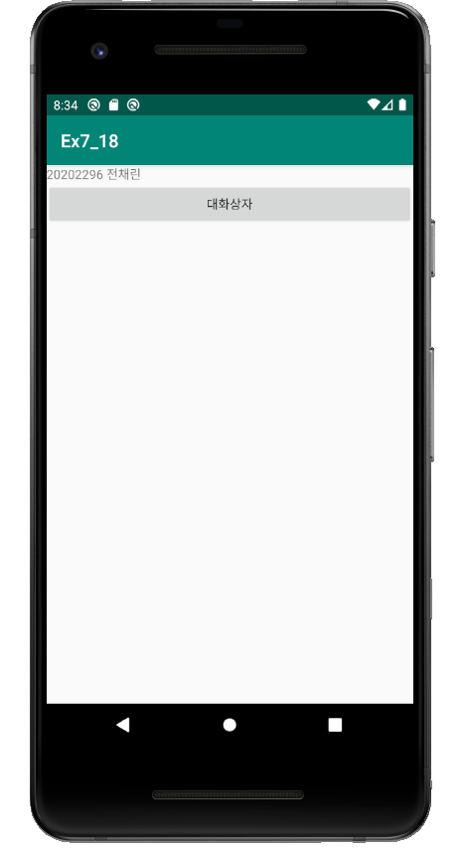

2) 대화상자 클릭 화면

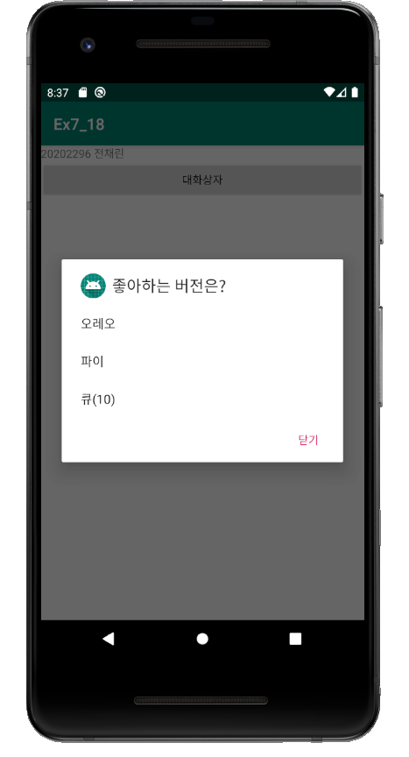

3) 오레오 선택 화면

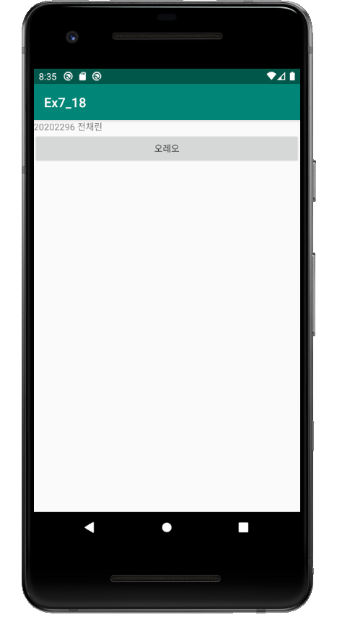

4) 파이 선택 화면

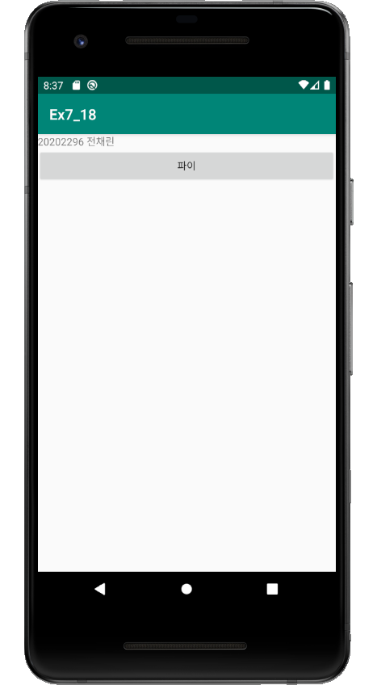

5) 큐(10) 선택 화면

